Первый зам. Генерального Конструктора

______________ Немкевич В. А.

“ ” _________ 2003 г.

С А P П О У Г Р А - 5

С И С Т Е М А
ФОРМИРОВАНИЯ МОДЕЛИ ПАМЯТИ.
(ФМП2511 версия 3.1).

РУКОВОДСТВО ПОЛЬЗОВАТЕЛЯ.

ЕФИТ101-Э007-2001

Начальник отдела 101

___________ Блескин А.И.

Начальник лаборатории 1011

___________ Никульшина Г. А.

Ведущий инженер сектора 1011

___________ Лебедева Е. В.

Инженер сектора 1011

___________ Просвирнин В. В.

2003 г.

1. ВВЕДЕНИЕ.
Система фоpмиpования модели памяти (ФМП2511) обеспечивает возможность подготовки информации для записи в прибор типа ЦЕ2511. Система ФМП2511 предназначена для создания модели памяти пpибоpа типа ЦЕ2511 на основе сегментов (сегментов загрузки САРПО УГРА).
Для работы на персональных компьютерах типа IBM/PC в среде Windows’95, Windows’98 и Windows’2000 в 101 отделе разработана версия системы ФМП2511 (ФОНИ), для работы с которой необходимо иметь на ПК файл FONI.EXE. При разработке настоящей версии была сохранена преемственность предыдущих версий. Дополнительные функции были введены для работы с моделью памяти, сформированной при работе на ЕС ЭВМ.
В системе заложены следующие возможности:
- создание файла для записи ЦЕ2511;
- создание модели памяти для работы на EC ЭВМ;
- запись информации зон из аналогичной модели памяти;
- запись информации зон в модель памяти из файла для записи ЦЕ2511;
- коppекция существующей модели памяти (МП);
- печать документации на созданную модель;
- запись информации зон из модели памяти, сформированной при работе на ЕС ЭВМ;
- печать справочной информации о модели памяти, сформированной при работе на ЕС ЭВМ.

2. ФУНКЦИИ СИСТЕМЫ.
В связи со своим назначением система ФМП2511 (Фони) выполняет следующие функции:
- обpаботку входного задания;
- cоздание инфоpмационнoй модели пpибоpа типа ЦЕ2511 в виде каталога с записью в него файла-паспорта данной модели;
- запись сегмента в указанное место модели с пpовеpкой возможности его размещения;
- исключение сегмента из МП с обнулением соответствующей области МП;
- обнуление зоны модели памяти;
- формирование и запись информации указанных зон МП в файл для записи ЦЕ2511;
- запись указанных зон из другой модели памяти, в том числе и из модели памяти, сформированной при работе на ЕС ЭВМ;
- запись указанных зон из файла для записи ЦЕ2511 в соответствующие зоны данной МП;
- подсчет взвешенной контpольной суммы (ВКС) каждой зоны;
- подсчет ВКС сегмента;
- расчет контрольных разрядов каждого слова зоны модели памяти;
- cоздание и сопpовождение справочной инфоpмации МП;
- выпуск печатной документации.

3. ВХОДНАЯ ИНФОРМАЦИЯ.
Входной инфоpмацией для cистемы ФМП2511 являются:
- задание пользователя во входном потоке;
- набоp сегментов загрузки САРПО УГРА;
- информация зон модели памяти;
- информация файла для записи ЦЕ2511.

4. ВЫХОДНАЯ ИНФОРМАЦИЯ.
Выходной информацией является:
- модель памяти-каталог, содержащий файл-паспорт МП, файл-справку, файлы-зоны МП;
- файл-модель памяти МЛ;
- файл-модель памяти типа ЕС;
- протокол работы системы.

5. РАБОТА С СИСТЕМОЙ ФОНИ.

5.1. Обращение к системе.
Для запуска системы ФОНИ необходимо дважды щелкнуть кнопкой мыши на пиктограмме или на файле FONI.EXE. На экране появится главное окно системы (см. Рис. 1).
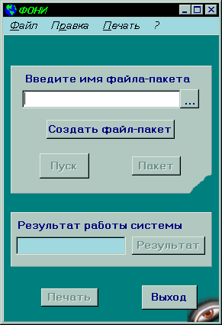
Рис. 1. Главное окно системы ФОНИ.

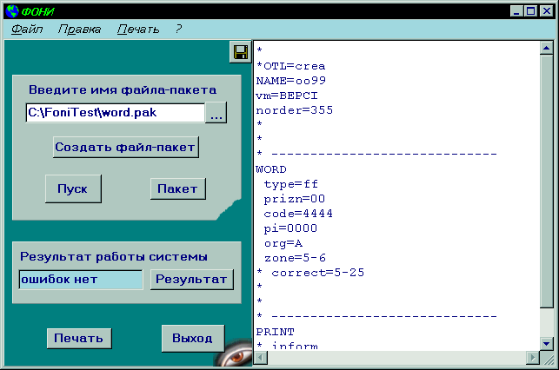
Если на диске уже имеется файл-пакет, в поле имени файла-пакета необходимо указать полный путь к файлу (не более 80 символов) или выбрать файл, щелкнув на кнопку . Убедившись в правильности набранного имени, щелкните по кнопке “Пуск”. При завершении работы системы в окошке “Результат работы системы” появится сообщение “БЫЛИ ОШИБКИ” или “ОШИБОК НЕТ”. Протокол работы системы будет записан в файл, имя которого составляется из имени файла-пакета с расширением LST. Просмотреть исходный файл-пакет и файл протокола можно, щелкнув соответственно на кнопках “Пакет” и “Результат” (см. Рис. 2). Печать просматриваемого файла осуществляется нажатием кнопки “Печать”.
Рис. 2. Окно просмотра файла-пакета и протокола.
В режиме просмотра файла-пакета имеется возможность вносить изменения в задание пользователя непосредственно в окне просмотра. После внесения исправлений вверху в центре появиться кнопка , щелкнув которую можно сохранить файл-пакет. Запуск системы с обновленными данными осуществляется нажатием кнопки “Пуск”.
Все кнопки главного окна продублированы в меню ”Файл Правка Печать ”.
Для создания нового файла-пакета щелкните на кнопке “Создать файл-пакет” – откроется
окно “Создание файла-пакета” (см. Рис. 3). Нажмите кнопку справа от поля ввода имени файла-пакета и выберите каталог, в который будет записан файл-пакет и протокол работы системы, затем добавьте в поле ввода имени файла-пакета имя создаваемого файла (необходимо для дальнейшей работы системы). После заполнения задания пользователя (см. п. 5.2) нажмите кнопку “Создать” – результат обработки задания будет отображен в главном окне системы. Для отказа от работы в системе ФОНИ или при завершении работы щелкните по кнопке “Выход” или нажмите комбинацию клавиш Ctrl+Q.

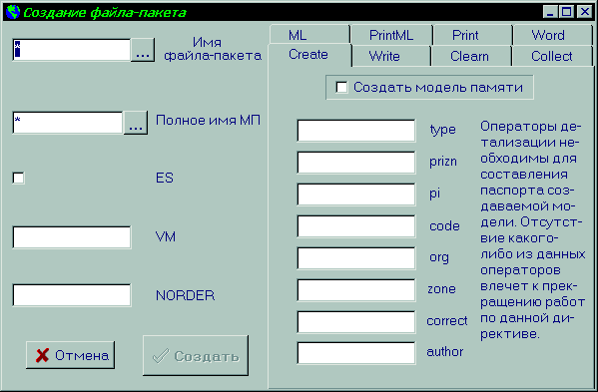.
Рис. 3 Окно создания файла-пакета.

5.2. Задание пользователя.

Задание пользователя представляет собой файл, в котором указан набор операторов, реализующих функции системы и уточняющие детали, а именно:
- операторы идентификации;
- операторы функциональные;
- операторы детализации.

Имя файла-пакета выбирает пользователь с учетом того, что имя файла-протокола составляется следующим образом:
<имя файла-пакета >.LST

Создать файл-пакет можно с помощью любого текстового редактора. Обязательным условием при сохранении данного файла является запись в режиме “только текст” (см. Рис. 4).

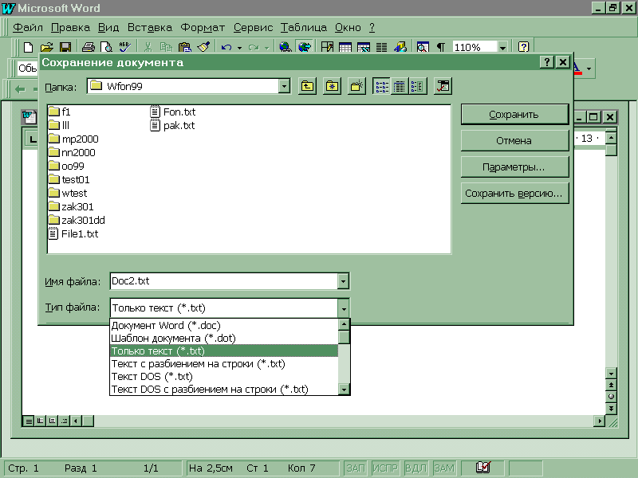
Рис. 4. Вариант сохранения файла-пакета в редакторе WORD.

Система ФОНИ работает в двух режимах. Пакетный режим предусматривает создание файла-пакета во внешнем текстовом редакторе; диалоговый режим позволяет вводить задание пользователя непосредственно в системе ФОНИ путем заполнения форм в окне “Создание файла-пакета” (см. Рис. 3).

5.2.1. Операторы идентификации.
Поля ввода операторов идентификации расположены в левой части окна создания файла-пакета (см. Рис. 3).
NAME = <Полное имя МП> - полное имя МП (каталога), с которой проводится работа; если путь не указан, то подразумевается текущий каталог и текущий дисковод (мах 36 символов);
ЕS - признак работы с МП типа ЕС;
VM=D - децимальный номер последовательность символов (max 16);
NORDER=К - номер заказа, где К – десятичное число (мах 3 цифры).

Операторы начинаются с первой позиции.
Оператор NAME является обязательным для всех видов работ.
Операторы функциональные записываются в файл с первой позиции

5.2.2. Операторы функциональные и детализации.
Доступ к различным функциональным операторам осуществляется переключением закладок в правой части окна создания файла-пакета.
Ввод значений функциональных операторов становится доступным только после заполнения полей “Имя файла-пакета” и “Полное имя МП”. Для записи каждого функционального оператора необходимо, чтобы поле слева от имени оператора было отмечено галкой (производится автоматически при вводе операторов детализации).
Операторы детализации записываются в файл со второй позиции.

5.2.2.1. CREATE - создать модель памяти.

Создается модель памяти - каталог с именем, указанным в операторе NAME, формируется и записывается в созданный каталог файл-паспорт модели памяти под именем "pasport.mp".

Операторы детализации (вводятся в окне создания файла-пакета справа (см. Рис. 3)):

type=T -тип изделия, где Т-16-ное число из 2-х цифр.
prizn=А -признак способа адресации, А-двоичное число из 4-х цифр.
pi=А -признак привязки информации к типу СЗУ, А-двоичное
число из 4-х цифр.
code=D -КШР-16-ное число из 4-х цифр.
org=F -код способа организации информации в группы,
контролируемые ВКС; F-16-ное число (мах 8 цифр)
zone=Nн-Nк -начальный и конечный номера зон, входящих в состав
модели памяти.
correct=N1(,N2(,N3-N4)) -номера зон МП, в которых возможна коррекция 510 и 511
слов.

Операторы детализации необходимы для составления паспорта создаваемой модели. Отсутствие какого-либо из данных операторов влечет к прекращению работ по данной директиве.

5.2.2.2. WRITE- записать в модель памяти информацию.

Система записывает в существующую модель памяти следующую информацию:

записать в модель памяти сегмент (сегменты)

Операторы детализации:

path=<путь> - последовательность из имен диска и каталогов, где находится сегмент
(сегменты) (мах 36 симв.)
Следующие операторы составляют единую строку, в которой определены позиции и
общий вид задания для записи сегментов в модель памяти.
<имя сегмента> <N зоны начала> <N слова> <N зоны продол.> <N слова> <KC>
Поля ввода представляют собой таблицу (см. Рис. 5 в центре). Нажмите кнопку справа
от поля “Path”. В появившемся окне выделите необходимые файлы, содержащие сегменты. Для
выделения нескольких файлов удерживайте клавишу Ctrl. Соответствующие данные появятся в
поле “Path” и столбце “Имя сег.”. Далее заполните остальные параметры.
При ручном заполнении имен сегментов нажимайте кнопку “+ строка” для добавления
строк в конец таблицы.
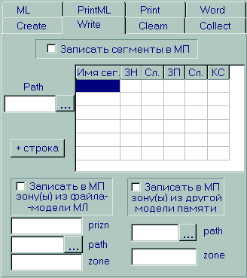
Рис. 5 Общий вид заполнения информации для оператора WRITE.
Имя сег. <имя сегмента> - имя сегмента без указания типа (по умолчанию выбирается сегмент с типом UGR) мах 8 символов, располагается со второй колонки;
ЗН <N зоны начала> - номер зоны МП, с которого необходимо начать размещение сегмента; 10-ное число из 3-х цифр; располагается с 11-й колонки;
Сл. <N cлова> - номер слова, с которого следует разместить сегмент в начальной зоне МП; 10-ное число из 3-х цифр; располагается с 15-той колонки;
ЗП <N зоны продол.> - номер зоны МП, в которой необходимо продолжить размещение сегмента; 10-ное число из 3-х цифр; располагается с 19-й колонки;
Сл. <N cлова> - номер слова, с которого следует разместить сегмент в зоне продолжения; 10-ное число из 3-х цифр; располагается с 23-ей колонки;
КС - признак записи в зону КС сегмента; располагается в 27 колонке единой строки (отметить символом “+”).

При правильном наборе единой строки задание должно выглядеть как на рисунке 6.

2 11 15 19 23 27 ← номера колонок

s1 008 506 006 003 +
s3 009 500 005 100 +
s5 007 500 006 200 +
s6 005 500 010 003
s7 011 003
s8 125 003 +
s9 125 450 012 003

Рис. 6. Общий вид задания для записи сегментов.

записать в модель памяти зону (зоны) из файла-модели МЛ или из файла-модели памяти,
сформированной на ЕС ЭВМ.
Запись осуществляется в модель памяти-каталог, имя которой указано в NAME.
Операторы детализации (см. Рис. 5 нижний левый угол):
priz=ml - признак работы с файлом, представляющим
собой модель памяти МЛ или модель памяти,
сформированной при работе на ЕС ЭВМ;
path=<путь > - полное имя файла (мах 36 симв.), откуда будут
переписаны указанные следом зоны;
zone=N1(,N2(,N3-N4)) - определяет номера зон, которые необходимо
переписать из файла в модель памяти

записать в модель памяти зону (зоны) из другой модели памяти.

Операторы детализации (см. Рис. 5 нижний правый угол):
path=<путь> - полное имя файла (мах 36 симв.), откуда будут переписаны указанные следом зоны;
zone=N1(,N2(,N3-N4)) - определяет номера зон, которые необходимо переписать из файла в модель памяти (имя которой указано в NAME).

При записи в модель памяти для каждого записываемого объекта формируется элемент справочной информации, содержащий следующие данные:

Для сегмента:
- полное имя записываемого сегмента;
- длина сегмента в байтах;
- номер зоны, где расположен сегмент (или его начало);
- номер слова в зоне, с которого начинается сегмент;
- номер зоны, где расположено окончание сегмента (или 0);
- номер слова в зоне, с которого расположено окончание сегмента
- количество слов в начальной зоне, занятых данным сегментом;
- количество слов в зоне продолжения (или 0);
- дата записи сегмента в модель памяти;
- адрес (ОЗУ) данного сегмента;
- КС участка памяти данного сегмента;
- признак записи сегмента в МП с контрольной суммой.

Для зоны:
- номер зоны, записанной в данную модель из другой модели памяти или из файла для записи ЦЕ2511;
- имя модели памяти, из которой была переписана данная зона или признак файла для записи ЦЕ2511;
- дата записи зоны в модель памяти;
- ВКС зоны.

Примечание. ВКС сегмента записывается в зону модели памяти, следом за сегментом. ВКС считается по всей длине сегмента по алгоритму подсчета ВКС зоны. Это задание выполняется только при наличии указания пользователя (знак “ + ” в 27 колонке единой строки).

Длина сегмента не должна превышать 4056 байт и сегмент не может занимать более 2-х зон.
При записи сегмента в модель памяти введен дополнительный контроль: автоматически подсчитывается контрольная сумма участка памяти, занимаемого данным сегментом, и сравнивается с суммой, рассчитанной при создании сегмента.
Пример заполнения оператора WRITE приведен в приложении 2.

5.2.2.3. CLEARN - обнулить информационные участки в модели памяти.

Операторы детализации (см. Рис. 7):

path=<путь> -последовательность имен диска и каталогов для поиска сегментов;
seg=<список имен> -список имен сегментов, которые необходимо исключить из МП;
zone=N1(,N2(,N3-N4)) -номера зон, которые должны быть исключены из модели памяти.

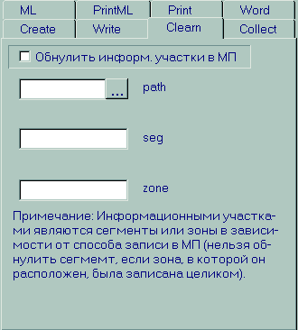Рис. 7 Общий вид заполнения оператора CLEARN.

Примечание. Информационными участками являются сегменты или зоны в зависимости от способа записи в модель памяти (нельзя обнулить сегмент, если зона, в которой он расположен, была записана целиком).

5.2.2.4. COLLECT - cоздать модель памяти типа ЕС из зон указанных моделей памяти.
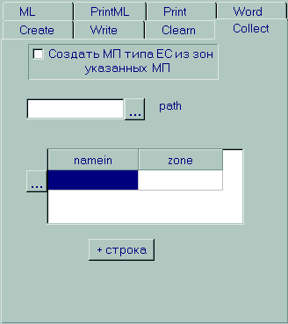
Рис. 8 Общий вид заполнения оператора COLLECT.

Создается файл, представляющий собой точную копию модели памяти, с которой
работали на ЕС ЭВМ. Паспортные характеристики выбираются из файла "pasport.mp",
находящегося в каталоге, имя которого указано операторе NAME.

Операторы детализации:

path=<путь> -полное имя создаваемого файла-модели памяти типа ЕС; по умолчанию файлу присваивается имя "wfilemp.mp" и запись производится в текущий каталог;
namein=<имя МП> -определяет имя МП-каталога, из которой требуется переписать зоны, номера которых указаны в операторе zone, идущим следом за namein. Выбор каталога для текущего поля zone можно осуществить кнопкой (см. Рис. 8);
zone=N1(,N2(,N3-N4)) -номера зон, которые переписываются из указанной МП.

Операторы namein и zone появляются в задании столько раз, сколько моделей памяти участвуют в сборке (мах 25). Строки добавляются кнопкой “+ строка” (см. Рис. 8). Справочная информация о содержании зон сохраняется.

5.2.2.5. ML-создать модель памяти МЛ.

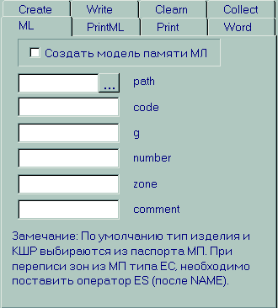Рис. 9 Общий вид заполнения оператора МЛ.

Операторы детализации (см. Рис. 9):

path=<путь> - полное имя создаваемого файла-модели памяти МЛ; по умолчанию файлу присваивается имя "wfileml.ml" и запись производится в текущий каталог;
code=D - КШР, где D-16-ное число из 4-х цифр;
g=F - признак генерации для аппаратуры записи, где F-16-ное число из 2-х цифр;
number=K - количество зон в пакете для аппаратуры записи, где К-10-ное число;
zone=N1(,N2(,N3-N4)) - номера зон, которые необходимо переписать из МП, имя которой указано в операторе NAME, в создаваемый файл.
comment=<комментарий> - последовательность символов (мах 64 символа). Эта информация записывается в паспорт МЛ (160-224 байты-коды DOS, 240-304 байты-коды WIN).

Замечание. По умолчанию тип изделия и КШР выбираются из паспорта модели памяти. При переписи зон из модели памяти типа ЕС, необходимо поставить оператор ЕS после оператора NAME.

5.2.2.6. PRINTML-печать паспорта и содержимого зон файла-модели памяти МЛ.

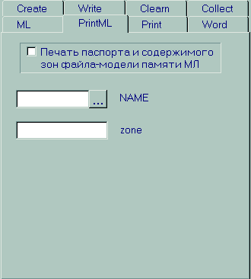Рис. 10 Общий вид заполнения оператора PRINTML.

Полное имя исследуемого файла указывается в операторе NAME. При отсутствии оператора детализации печатается только паспорт файла.
NAME = <Полное имя МП> - полное имя исследуемой МП;
Оператор детализации (см. Рис. 10):
zone = N1(,N2(,N3-N4)) -номера зон, которые необходимо распечатать.

5.2.2.7. PRINT-печать информации о модели памяти.

В операторе NAME необходимо указать полное имя исследуемой МП.
Примечание. При работе с моделью памяти типа ЕС, необходимо поставить оператор
идентификации ЕS (после NAME).

Операторы детализации для печати информации о модели памяти-каталоге(см. Рис. 11):

zone = N1(,N2(,N3-N4)) -номера зон, содержимое которых необходимо
распечатать;
inform -печать справочной информации о модели памяти;
service -печать служебной информации зон-файлов (тип
изделия, КШР, ВКС зоны).
аllocation -печать таблицы размещения информации в памяти
ЦВК;
vkc -печать таблицы ВКС зон модели памяти.

Оператор детализации для модели памяти, сформированной при работе на ЕС ЭВМ:

рrintec -печать справочной информации о модели памяти.

Замечание. Введение данного оператора вызвано появлением «переходного» периода
в работе с ЕС ЭВМ. Учитывая недолговечность этого периода, было решено не перегру-
жать диалоговый режим, а ввести указанный оператор в существующие пакеты для
работы с ФОНИ.
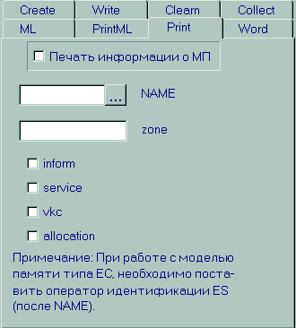Рис. 11 Общий вид заполнения оператора PRINT.

5.2.2.8. WORD - изменить содержимое служебных слов в указанных зонах модели памяти.
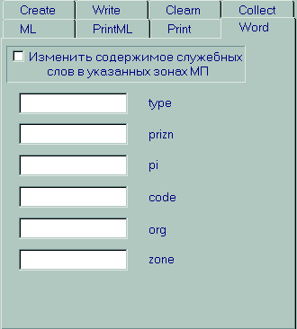В модели памяти с именем, указанным в операторе NAME, в заданных зонах изменяют содержимое служебных слов. Новые значения указываются в операторах детализации.
Рис. 12 Общий вид оператора WORD.

Операторы детализации (см. Рис. 12):

type=T -тип изделия, где Т-16-ное число из 2-х цифр.
prizn=А -признак способа адресации, А-двоичное число из 4-х цифр.
pi=А -признак привязки информации к типу СЗУ, А-двоичное число из 4-х цифр.
code=D -КШР-16-ное число из 4-х цифр.
org=F -код способа организации информации в группы, контролируемые ВКС; F-16-ное число (мах 8 цифр)
zone=Nн-Nк(,Nз...) -список номеров зон, в которых осуществляется коррекция.

5.2.3. КОММЕНТАРИЙ.
Признаком комментария при составлении задания пользователя является символ "*" (звездочка) в первой позиции строки.

Приложение 1.

Пример файла - пакета.
*
* операторы идентификации
*
NAME=wtest * обязательный – имя модели памяти
vm=BEPCI
norder=355
*
* создать модель памяти, имя которой указано в NAME
*
CREATE
type=65
prizn=0011
code=4914
pi=1100
org=F
zone=5-128
correct=5-25
*
* записать сегменты в модель памяти
* -----------------------------
WRITE
path=C:\UGRASEG * каталог, где находятся сегменты
*2 11 15 19 23 27 ← номера колонок
s1 008 506 006 003 +
s14 005 100 +
s3 009 500 005 100 +
s5 007 500 006 200 +
s6 005 500 010 003
s7 011 003
s8 125 003 +
s9 125 450 012 003
*
* записать в МП из файла (МП типа МЛ) указанные зоны
*
WRITE
*
path=c:\foni_1-6\nulevoe.00 * из какого файла
priz=ml * признак МЛ или мп с ЕС ЭВМ
zone=82,90 * какие зоны
*
* в МП записать указанные зоны из аналогичной МП
*
write
path=c:\foni99\d99 * из какой модели памяти
zone=112-113,119,120 * какие зоны
*
*
*
*
* создать модель памяти типа ЕС
*
collect
* -----
path=c:\wfon99\wtest\ooo.mp * имя МП типа ЕС
namein=f1
zone=5-9
* ---------------
namein=oo99
zone=82,90
* -----
namein=wtest
zone=112,120
* ---------------
*
* создать модель памяти типа МЛ
*
ML
path=c:\wfon99\wtest\o.ml * имя МП типа МЛ
zone=5,6,7,112
code=66
g=F
number=5
comment=большой_тест_FONI
*
* печать документации
*
PRINT
inform
service
allocation
vkc

* печать справки о мп с ЕС ЭВМ

NAME=tz92.nml
ES
PRINT
printec

Приложение 2.
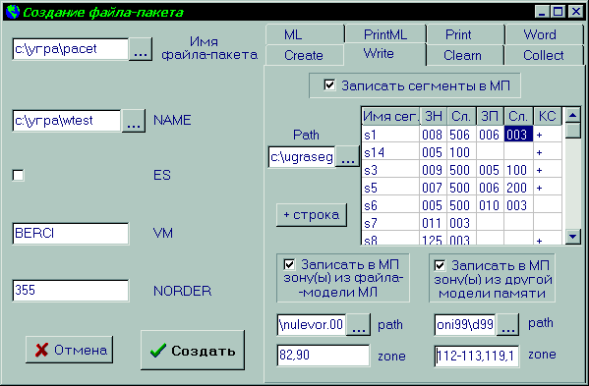

Пример заполнения оператора WRITE.

